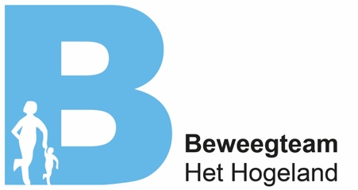**

**Valpreventie Warffum voor 65+ers 2023**

Vallen is vaak niet het gevolg van gevaarlijke toeren uithalen. De meeste ongelukken bij 65-plussers gebeuren in de thuissituatie. Vallen wordt veroorzaakt door verlies van evenwicht en is de meest voorkomende oorzaak van hoofd, arm en beenletsel bij ouderen. Er zijn verschillende factoren die een rol spelen bij verlies van evenwicht, zoals afname van spierkracht, medicijngebruik en ook de inrichting van uw woning. Uit ervaring is gebleken dat met de juiste aanpak het valrisico effectief verlaagd kan worden.

Deelname aan de cursus In Balans -valpreventie zorgt ervoor dat u letterlijk steviger in uw schoenen staat.

De valpreventiecursus wordt gegeven door Jose de Vries en Ingrid Woldring, Fysiotherapeuten van Fysiotherapie de Marne.

Kosten: de **vierdaagse** cursus is voor u gratis, aangezien de gemeente Het Hogeland de kosten van de cursus voor haar rekening neemt.

Data: 16 en 23 november, 7 en 14 december 2023

Tijd: 13:30u tot 15:00u.

Locatie: Dorpshuis Warffum, Op Roakeldais, Oostervalge 52A

Heeft u interesse? Meldt u aan bij Maarten Westerhuis van Beweegteam Hogeland, 06-41253214, [M.westerhuis@hvdsg.nl](mailto:M.westerhuis@hvdsg.nl)